堺市自治連合協議会１２月定例会
１．事業説明案件
（１）令和6年度市民意識調査の実施について (政策企画部)
令和6年度市民意識調査を実施いたしますので、ご協力のほどよろしくお願いいたします。

1 実施目的
市民の皆様の日常生活における意識や行動に関する考えを把握し、今後の市政運営に活かすために実施します。各区で作成されている計画の進捗状況の把握などに活用しています。

2 調査概要
①調査対象
堺市在住の18歳以上の市民5,000人（無作為抽出）
※区ごとかつ男女別の人口比率に応じて抽出

②調査スケジュール（予定）
令和6年11～12月 調査票の作成
令和7年1月上旬頃 調査票の発送
令和7年1月下旬頃 調査票回収
令和7年5月頃 集計結果の公表

③調査方法
・郵送及びインターネット回答によるアンケート調査（無記名）

④調査項目
・堺のまちについて
・安全・安心について（防災・防犯・子育て・健康・介護等）
・都市魅力について（文化・観光・産業・環境等）
・転入・転出について

3 調査結果の公表
・各区の市政情報コーナー、図書館に調査結果報告書を配架
・堺市ホームページに掲載

問合先・・・計画推進担当 ℡228－7517

（２）①2024年度人権啓発活動協力謝礼金について
②拉致問題啓発舞台劇公演の開催について
【②のみ広報さかい12月号掲載】 （ダイバーシティ推進部）
- 2024年度人権啓発活動協力謝礼金について
各小学校区等における人権啓発活動への御協力に対しまして、各校区自治連合会へ協力謝礼金を以下のとおり交付いたしております。
つきましては、御多用のことと存じますが、「口座振替依頼書兼活動報告書」に必要事項を御記入のうえ、御提出くださいますようお願い申しあげます。

記

1 交付金額 10,000円

2 提出期限 2024年12月20日（金曜日）

問合先・・・堺市人権教育推進協議会事務局 ℡221-9280

- 拉致問題啓発舞台劇公演の開催について
拉致被害者の一日も早い帰国をめざし、拉致問題に関する市民の認識と理解を深め、世論を喚起するため、舞台劇を上演します。
つきましては、公私御多用のことと存じますが、ぜひ御来場いただきたく御案内申しあげます。

記

1 開催期間 令和7年1月15日（水）

2 開催場所 堺市民芸術文化ホール（フェニーチェ堺）大ホール
堺市堺区翁橋町2-1-1

3 主 催 政府拉致問題対策本部、大阪府、堺市

4 内 容 中学一年生だった横田めぐみさんが新潟で拉致された当時から現
在に至る拉致問題の経緯、めぐみさんや田口八重子さんたち拉致
被害者の北朝鮮での生活を描いた舞台劇

5 申込方法 件名を「拉致問題啓発舞台劇希望」とし、①代表者のお名前（ふりがな）②代表者の住所③代表者の連絡先（日中連絡がとれる電話番号）④（代表者を含めた）参加人数⑤車いすを御利用の方、手話通訳・要約筆記が必要な場合はその旨をご記入ください。
＊申込先：堺市人権推進課
電話：228-7420
FAX：228-8070
はがき：〒590-0078堺市堺区南瓦町3-1（1/7必着）
電子メール：jinkensui@city.sakai.lg.jp
＊申込期間：令和6年11月15日(金)～令和7年1月7日（火）

問合先・・・人権推進課 ℡228-7420

（３）避難行動要支援者一覧表の送付について (生活福祉部)
令和6年度に調査しました校区の避難行動要支援者一覧表を、令和6年12月下旬にご自宅（指定の場所）に送付いたします。
各校区におかれましては、平常時の見守りや声掛け、災害時の安否確認など、地域における活動にお役立ていただきますようよろしくお願いいたします。
なお、保管されています旧一覧表につきましては、「一覧表の保管・使用方法・廃棄処分について」を参照していただき、廃棄処分をお願いいたします。

問合先・・・地域共生推進課 ℡228-0375

（４）拠点への都市機能の誘導に向けた用途地域等の変更に関する説明会の開催
について
【広報さかい1月号掲載予定】 （都市計画部）
堺市立地適正化計画の策定に伴い、より一層拠点への都市機能の誘導を図るため、用途地域等の変更素案を作成しました。つきましては、市民の皆さまを対象に説明会を開催しますので、ご報告いたします。

日時 | 場所
令和7年1月16日（木）  19時～20時 | 北区役所1階大会議室
令和7年1月18日（土）  10時～11時 | 東区役所2階会議室（201・202）
令和7年1月18日（土）  15時～16時 | 北区役所1階大会議室
令和7年1月21日（火）  19時～20時 | 東区役所2階会議室（201・202）

問合先・・・都市計画課 ℡228-8398

（５）令和7年堺市消防出初式の開催について
【広報さかい1月号掲載予定】 （消防局総務部）
令和７年の年頭にあたり、消防職団員の士気を高揚し、消防人としての自覚と決意を新たにするとともに、厳正な規律のもとに洗練された消防技術と威容を市民に公開し、住みよいまちづくりと併せて市民の警火心を喚起して、災害等による被害を軽減することを目的として、以下のとおり堺市消防出初式を開催しますのでお知らせします。

記

1 開催概要
① 開催日時
令和7年1月11日（土） 10時00分から
② 開催場所
堺市総合防災センター（美原区阿弥129番地4）
③ 開催内容
開式宣言、国旗掲揚、黙とう、人員機械の報告、堺市長訓示、来賓祝辞
消防隊の訓練披露等

2 来場方法等について
①ご来場の際は、公共交通機関または自家用車をご利用ください。なお、自家用車でご来場される場合は、敷地内に駐車スペースを確保できないため、「ららぽーと堺」又は「スーパービバホーム美原南インター店」の駐車場をご利用ください。
②消防部隊の訓練披露時、敷地南側の通路を一部通行止めを行う予定です。

3 今後のスケジュール
令和6年12月23日（月）令和7年堺市消防出初式（予行）の実施
令和7年 1月 11日（土）令和7年堺市消防出初式の開催

4 堺市消防出初式の様子
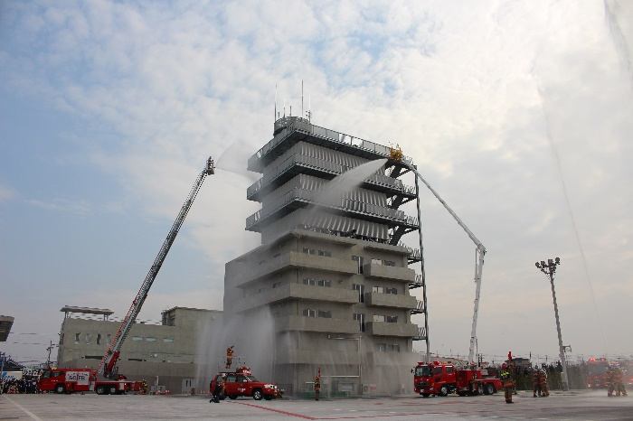
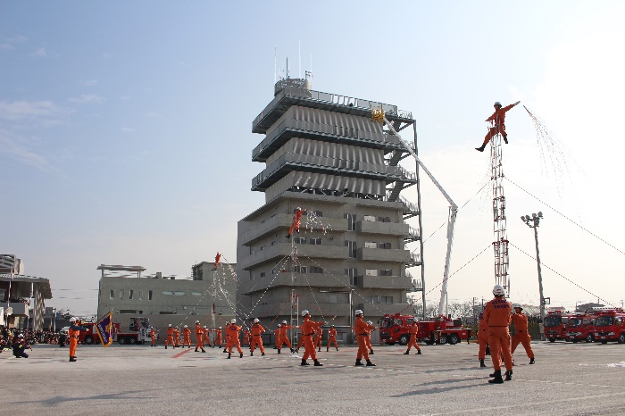
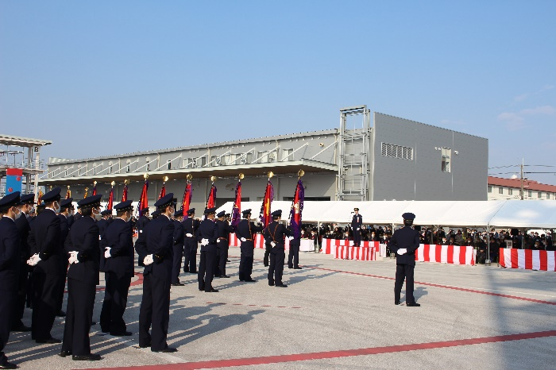
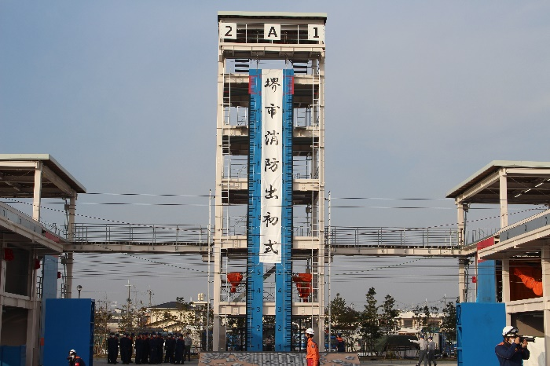

問合先・・・消防局 総務部 総務課 ℡238－6002

３．事務局連絡
（１）令和6年秋の自治会功労者に係る叙勲受章について
被表彰者：三原 寧大 会長（浜寺東校区 船尾町西4丁南町会）
発 令 日：令和6年11月3日（月・祝）

（２）1月定例会及び新年互礼会について
○１月定例会
開催日時･･･令和7年 1月8日（水）午後5時から
会 場･･･ホテル・アゴーラ リージェンシー大阪堺 3階 春慶
○新年互礼会
開催日時･･･令和7年 1月8日（水）定例会終了後（午後6時から）
開催場所･･･ホテル・アゴーラ リージェンシー大阪堺 3階 利休1
会 費･･･9,000円（12月区定例会で集めさせていただきます）

（３）年末防犯陣中見舞いについて
令和6年12月28日（土）に実施予定です。

（４）自治会活動実践記録「波紋」第69集での発表校区について
第69集での発表校区について、以下のとおりとなりましたのでご報告させていただきます。
・中区自治連合協議会は深井西校区
・西区自治連合協議会は福泉校区

（５）ＡＥＤの交換、設置について
平成29年度に地域会館等に設置したＡＥＤが令和7年2月に交換時期をむかえます。
つきましては、業者が2月中に各校区自治連合会長と日程調整を行った上、調整を終
えた校区から順に交換、設置にうかがいますので、ご協力いただきますようよろしくお
願いいたします。
交換・設置につきましては、150,000円を上限に交換、設置費用の1/2を市が負担い
たします。
残りの1/2は、校区自治連合会で負担していただくことになりますので、2月定例
会までに自治推進課へお持ちいただきますようお願いいたします。

＜負担額について＞
・本体交換費 134,200円（67,100円 市補助）

校区負担額 67,100円

＜対象となるAEDについて＞
＊本体交換・設置の対象となるAEDは「AED令和6年度交換対象施設（H29年度設置）一覧」のとおりです（一覧に記載のAEDには令和5年度に「電極パッド」のリコール対応を行ったものがありますが、今回は「本体」の耐用年数を迎えることに伴い、交換の必要がございますのでよろしくお願いいたします）。

＊設置場所等の変更・訂正がありましたら、事務局(市民協働課：228-7405）までご連絡ください。

（６）「各種補助金要綱」「4月提出書類」の様式等の提供方法について
現在、校区自治会活動推進補助金等の補助金要綱に改正があった際や、4月提出書類（校区役員名簿・各種委員推薦書類など）の提出依頼時期に、各種様式等をCD-Rに保存し、事務局から各校区自治連合会様へご提供させていただいています。
このことについて、各校区様へのご提供方法を、令和7年度以降はCD-Rから電子メールへと変更させていただきます（ご希望される校区自治連合会さまへは、従来どおりCD-Rでご提供いたします）。
つきましては、各種様式等を電子メールで提供させていただく際のメールアドレスを、各区自治推進課へご報告下さいますようお願いいたします。

（７）【再周知】自治会加入促進の取組に係る効果検証について
７月役員会・定例会においてお願いをさせていただいております自治会加入促進の取組に係る効果検証について、改めてご案内させていただきます。本取組の趣旨をご理解いただき、ご協力賜りますよう何卒よろしくお願いいたします。

問合先・・・℡228-7405 堺市自治連合協議会事務局（市民協働課）

